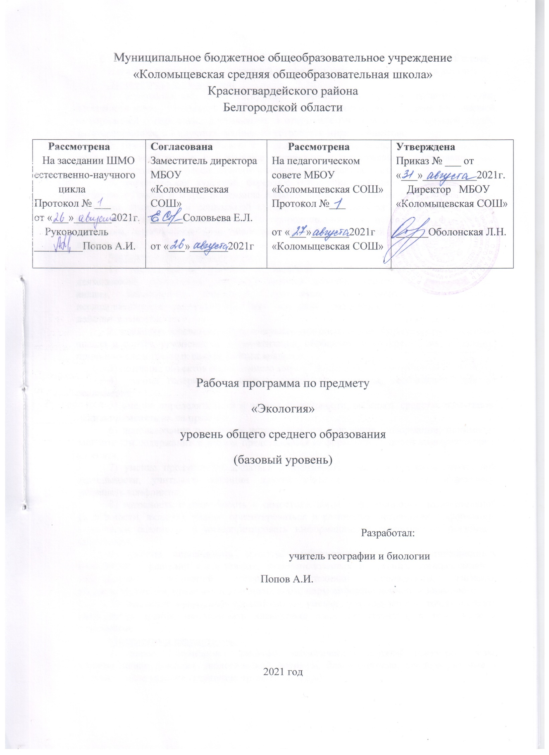Планируемые результаты освоения учебного предмета «Экология» 11 класс
Изучение основ экологии в средней школе дает учащимся возможность достичь:
Личностных результатов:
1. мировоззрение, соответствующее современному уровню развития науки, значимости науки, готовность к научно-техническому творчеству, владение достоверной информацией о передовых достижениях и открытиях мировой и отечественной науки, заинтересованность в научных знаниях об устройстве мира и общества;
2. готовность и способность к образованию, в том числе самообразованию, на протяжении всей жизни; сознательное отношение к непрерывному образованию как условию успешной профессиональной и общественной деятельности;
3. экологическая культура, бережное отношения к родной земле, природным богатствам России и мира; понимание влияния социально-экономических процессов на состояние природной и социальной среды, ответственность за состояние природных ресурсов; умения и навыки разумного природопользования, нетерпимое отношение к действиям, приносящим вред экологии; приобретение опыта эколого-направленной деятельности.
Метапредметных результатов:
1) использование умений и навыков различных видов познавательной деятельности, применение основных методов познания (системно-информационный анализ, наблюдение, измерение, проведение эксперимента, моделирование, исследовательская деятельность) для изучения различных сторон окружающей действительности;
2) владение основными интеллектуальными операциями: формулировка гипотезы, анализ и синтез, сравнение и систематизация, обобщение и конкретизация, выявление причинно-следственных связей и поиск аналогов;
3) познание объектов окружающего мира от общего через особенное к единичному;
4) умение генерировать идеи и определять средства, необходимые для их реализации;
5) умение определять цели и задачи деятельности, выбирать средства реализации цели и применять их на практике;
6) использование различных источников для получения информации, понимание зависимости содержания и формы представления информации от целей коммуникации и адресата;
7) умение продуктивно общаться и взаимодействовать в процессе совместной деятельности, учитывать позиции других участников деятельности, эффективно разрешать конфликты;
8) готовность и способность к самостоятельной информационно-познавательной деятельности, включая умение ориентироваться в различных источниках информации, критически оценивать и интерпретировать информацию, получаемую из различных источников;
9) умение использовать средства информационных и коммуникационных технологий в решении когнитивных, коммуникативных и организационных задач с соблюдением требований эргономики, техники безопасности, гигиены, ресурсосбережения, правовых и этических норм, норм информационной безопасности;
10) владение языковыми средствами — умение ясно, логично и точно излагать свою точку зрения, использовать адекватные языковые средства, в том числе и символьные.
Предметных результатов:
1) знание (понимание) основных экологических понятий (факторы среды, лимитирующие факторы, экологический оптимум, благоприятные, неблагоприятные и экстремальные условия, адаптация организмов и др.);
2) выявление типов взаимодействия организмов, разнообразия биотических связей; количественная оценка взаимосвязей хищника и жертвы, паразита и хозяина;
3) знание основных законов экологии (законы конкурентных отношений в природе, законы биологической продуктивности) и применение их в регулировании видового состава природных сообществ, в сельскохозяйственной практике;
4) определение отношений организмов в популяциях;
5) знание о строении и функционировании экосистем, их саморазвитии, о биосфере как глобальной экосистеме;
6) определение места человека в экосистеме Земли;
7) умение решать простейшие экологические задачи; использовать количественные показатели при обсуждении экологических вопросов; строить графики простейших экологических зависимостей;
8) применение знаний экологических правил при анализе различных видов хозяйственной деятельности.
В результате изучения курса по выбору «Основы экологии» на уровне среднего общего образования:
Обучающийся научится:
- использовать понятие «экологическая культура» для объяснения экологических связей в системе «человек–общество–природа» и достижения устойчивого развития общества и природы;
- определять разумные потребности человека при использовании продуктов и товаров отдельными людьми, сообществами;
- анализировать влияние социально-экономических процессов на состояние природной среды;
- анализировать маркировку товаров и продуктов питания, экологические сертификаты с целью получения информации для обеспечения безопасности жизнедеятельности, энерго- и ресурсосбережения;
- анализировать последствия нерационального использования энергоресурсов;
- использовать местные, региональные и государственные экологические нормативные акты и законы для реализации своих гражданских прав и выполнения обязанностей в интересах сохранения окружающей среды, здоровья и безопасности жизни;
- понимать взаимосвязь экологического и экономического вреда и оценивать последствия физического, химического и биологического загрязнения окружающей среды;
- анализировать различные ситуации с точки зрения наступления случая экологического правонарушения;
- оценивать опасность отходов для окружающей среды и предлагать способы сокращения и утилизации отходов в конкретных ситуациях;
- извлекать и анализировать информацию с сайтов геоинформационных систем и компьютерных программ экологического мониторинга для характеристики экологической обстановки конкретной территории;
- выявлять причины, приводящие к возникновению локальных, региональных и глобальных экологических проблем.
Обучающийся получит возможность научиться:
- анализировать и оценивать экологические последствия хозяйственной деятельности человека в разных сферах деятельности;
- прогнозировать экологические последствия деятельности человека в конкретной экологической ситуации;
- моделировать поля концентрации загрязняющих веществ производственных и бытовых объектов;
- разрабатывать меры, предотвращающие экологические правонарушения;
- выполнять учебный проект, связанный с экологической безопасностью окружающей среды, здоровьем и экологическим просвещением людей.

11. Содержание курса

II. Социальная экология (14ч)
Экологические связи человека (8 ч)
Социальная экология, цели и задачи(1ч)
Человек как биосоциальный вид (1 ч)
Общие экологические и социальные особенности популяций человека. Социальные особенности экологических связей человечества: овладение дополнительными источниками энергии, использование энергии производства, способность к согласованным общественным действиям.
Демонстрация схемы строения биосферы, карты населения Земли, таблиц по экологии и охране природы.
Особенности пищевых связей человека (1 ч)
Пищевые связи, их особенности. Информационные связи их роль в популяциях. Особенности информациооных связей человечества.
Использование орудий и энергии (1 ч)
Орудийная деятельность. Энергетика жизнеобеспечения. Принципиальное экологическое отличие человечества - социальность.
История развитияэкологических связей человечества (5ч)
Экологические связи человечества в доисторическое время. Овладение огнем. Преимущества орудийной охоты. Экологические связи человечества в историческое время. Культурные растения и домашние животные. Совершенствование сельского хозяйства. Появление и развитие промышленности, формирование техносферы. Экологические аспекты развития коммуникаций: транспорт, информационные связи. Кочевой и оседлый образ жизни людей, их экологические особенности. Крупномасштабные миграции и их экологические последствия. Экологические последствия возникновения и развития системы государств.Масштабы экологических связей человечества: использование природных ресурсов, загрязнение среды, антропогенные влияния на глобальные процессы. Нарастание глобальной экологической нестабильности. Предкризисное состояние крупных биосферных процессов. Региональные экологические кризисы. Всеобщая связь природных и антропогенных процессов на Земле. Первостепенное значение природных взаимосвязей. Необходимость включения продуктов и отходов производства в глобальные круговороты веществ. Опережающий рост потребностей человека как одна из основных причин глобальной экологической нестабильности. Необходимость разумного регулирования потребностей людей.
Демонстрация таблиц по экологии и охране природы, кинофильма «Охрана окружающей среды города».
Повторение, контроль и коррекция знаний (2 ч)
Экологическая демография (6 ч)
Социально-экологические особенности демографии человечества (1 ч)
Приложение фундаментальных экологических законов к изменениям численности человечества. Лимитирующие факторы: климат, хищники, болезни, дефицит пищи. Их целенаправленное изменение человеческой деятельностью. Способность человечества существенно расширять экологическую емкость среды своего обитания. Значение этого уникального качества для демографии человека. Фактический рост численности человечества.
Демонстрация карты населения Земли, кривых роста человечества, таблиц по экологии и охране природы.
Рост численности человечества (1 ч)
Современное население Земли, его распределение по планете. Региональные особенности демографических процессов, их различия и возможные последствия. Активная демографическая политика. Планирование семьи, ее особенности в разных странах.
Демонстрация карты населения Земли, демографических кривых разных регионов, таблиц по экологии и охране природы.
Социально-географические особенности демографии человечества (1 ч))
Особенности демографических процессов в мире и в России. Неравномерность роста населения Земли и его возможные последствия. Эколого-демографические взаимосвязи: демография и благосостояние, образование, культура. Причины и возможные последствия сокращения численности населения России. Формы его предотвращения и их эффективность.
Демонстрация карты административного деления России и сопредельных стран, таблиц по экологии и охране природы.
Демографические перспективы (2 ч)
Возможности и перспективы управления демографическими процессами. Оценка вероятности достижения относительно стабильного уровня численности населения Земли, основные формы и возможные сроки его достижения.
Демонстрация кривых роста населения Земли, таблиц по экологии и охране природы.
Обобщение, контроль и коррекция знаний (1 ч)
III. Экологические основы охраны природы (16 ч)
Экологические проблемы и их решения (16 ч)
Современные проблемы охраны природы (1 ч)
Природа Земли — источник материальных ресурсов человечества. Исчерпаемые и неисчерпаемые природные ресурсы. Современное состояние окружающей человека природной среды и природных ресурсов. Необходимость охраны природы. Основные аспекты охраны природы: хозяйственно-экономический, социально-политический, здравоохранительный, эстетический, воспитательный, научно-познавательный. Правила и принципы охраны природы. Охрана природы в процессе ее использования. Правило региональности. Охрана одного природного ресурса через другой. Правовые основы охраны природы.
Демонстрация схемы классификации природных ресурсов, таблиц по экологии и охране природы, фрагмента кинофильма «Охрана природы».
Современное состояние и охрана атмосферы (2ч)
Состав и баланс газов в атмосфере и их нарушения. Естественные и искусственные источники загрязнения атмосферы. Тепличный эффект. Проблемы озонового экрана. Состояние воздушной среды в крупных городах и промышленных центрах. Смог. Влияние загрязнений и изменения состава атмосферы на состояние и жизнь живых организмов и человека. Меры по охране атмосферного воздуха: утилизация отходов, очистные сооружения на предприятиях, безотходная технология.
Лабораторная работа.
Определение загрязнения воздуха в городе.
Демонстрация схемы строения атмосферы и безотходного производственного цикла воздуха, таблиц по экологии и охране природы, фрагмента кинофильма «Воздух в природе».
Рациональное использование и охрана водных ресурсов (2 ч)
Круговорот воды на планете. Дефицит пресной воды и его причины: возрастание расхода воды на орошение и нужды промышленности, нерациональное использование водных ресурсов и загрязнение водоемов. Основные меры по рациональному использованию и охране вод: бережное расходование, предупреждение загрязнений. Очистные сооружения. Использование оборотных вод в промышленности.
Демонстрация схемы распространения воды на Земле, таблиц по экологии и охране природы, фрагментов кинофильмов «Гидросфера», «Охрана вод и воздуха».
Лабораторная работа
Определение загрязнения воды.
Использование и охрана недр (1 ч)
Минеральные и энергетические природные ресурсы и использование их человеком. Проблема исчерпаемости полезных ископаемых. Истощение энергетических ресурсов. Рациональное использование и охрана недр. Использование новых источников энергии, металлосберегающих производств, синтетических материалов. Охрана окружающей среды при разработке полезных ископаемых.
Экскурсия
На предприятие добывающей промышленности (карьер, шахту, обогатительную фабрику).
Демонстрация карты полезных ископаемых, таблиц по экологии и охране природы, серии диапозитивов «Биосфера и человек», фрагмента кинофильма «Охрана природы».
Почвенные ресурсы,их использование и охрана (1 ч)
Значение почвы и ее плодородия для человека. Современное состояние почвенных ресурсов. Роль живых организмов и культуры земледелия в поддержании плодородия почв. Причины истощения и разрушения почв. Ускоренная видная и ветровая эрозия почв, их распространение и причины возникновения. Меры предупреждения и борьбы с ускоренной эрозией почв. Рациональное использование и охрана земель.
Экскурсия
Наблюдение за различными видами эрозии почв.
Демонстрация почвенных профилей и почвенной карты мира и России, таблиц по экологии и охране природы, фрагмента кинофильма «Животный мир почвы», кинофрагмента «Охрана почв».
Лабораторная работа «Влияние рекреационной нагрузки на структуру почвы».
Современное состояниеи охрана растительности (2 ч)
Растительность как важнейший природный ресурс планеты. Роль леса в народном хозяйстве. Современное состояние лесных ресурсов. Причины и последствия сокращения лесов. Рациональное использование, охрана и воспроизводство лугов. Охрана и рациональное использование других растительных сообществ: лесов, болот. Охрана хозяйственно ценных и редких видов растений. Красная книга Международного союза охраны природы и Красная книга РСФСР, их значение в охране редких видов растений.
Демонстрация карты растительности, таблиц по экологии и охране природы, фрагментов кинофильмов «Природные сообщества», «Биосфера и человек», «Охрана природы».
Рациональное использование и охрана животных (2 ч)
Прямое и косвенное воздействие человека на животных, их последствия. Причины вымирания животных в настоящее время: перепромысел, отравление ядохимикатами, изменение местообитаний, беспокойство. Рациональное использование и охрана промысловых животных: рыб, птиц, млекопитающих. Редкие и вымирающие виды животных, занесенные в Красную книгу МСОП и Красную книгу России, их современное состояние и охрана. Участие молодежи в охране животных.
Демонстрация карты животного мира, Красной книги России, таблиц по экологии и охране природы, серии таблиц «Охрана животных», диафильма «Красная книга Международного союза охраны природы», фрагмента кинофильма «Охрана природы».
От экологических кризисов и катастроф к устойчивому развитию (2 ч)
Экологический кризис и его причины. Глобальный, и локальный кризисы, региональные нарушения. Локальные экологические катастрофы. Причины нарастания современного экологического кризиса. Мониторинг окружающей среды, его цели задачи.
Экология и здоровье (2 ч)
Понятие «здоровье». Здоровье человека. Здоровье населения. Здоровье среды.
Практическая работа «Экологическая характеристика места жительства, жилища и образа жизни».
Контроль и коррекция знаний (2 ч)

11 класс
Учебно-тематический план

№п/п | Название раздела | Количество часов
 | II. Социальная экология | 18
1. | Экологические связи человека | 11
2. | Экологическая демография. | 7
 | III. Экологические основы охраны природы | 16
3. | Прикладная экология, или охрана природы. | 16
 | ИТОГО | 34

№п/п | Название раздела | Характеристика основной  деятельности ученика
1 | Экологические связи человека | Знать: Общие экологические и социальные особенности популяций человека.  Уметь: характеризовать человека как биосоциального вида.  Знать: Особенности пищевых и информационных связей человека  Уметь: характеризовать особенности пищевых и информационных связей человека.  Знать: Социальные особенности экологических связей человечества  Уметь: характеризовать экологические связи человечества в доисторическое время.  Знать: экологические связи человечества в историческое время.  Уметь: характеризовать экологические связи человечества в историческое время.  Знать: масштабы экологических связей человечества, что такое экологические кризисы.  Уметь: характеризовать масштабы экологических связей человечества.  Знать: о совместимости человеческой цивилизации с законами биосферы.  Уметь: характеризовать важнейшие пути решения совместимости человеческой цивилизации с законами биосферы.  Знать: масштабы экологических связей человечества  Уметь: характеризовать масштабы экологических связей человечества
2 | Экологическая демография. | Знать: Социально-экологические особенности демографии человечества  Уметь: характеризовать лимитирующие факторы.  Знать: Фактический рост численности человечества.  Уметь: характеризовать рост численности населения Земли.  Знать: Социально- географические особенности демографии человечества  Уметь: характеризовать политику планирования семьи, ее особенности в разных странах.  Знать: Демографические перспективы населения Земли.  Уметь: характеризовать возможности и перспективы управления демографическими процессами.  Знать: Проблемы демографии региона.  Уметь: характеризовать региональные особенности демографических процессов, их различия и возможные последствия.  Знать: Социально-географические особенности , социально- экологические особенности демографии человечества  Уметь: характеризовать рост численности человечества.  Знать: Социально-географические особенности , социально- экологические особенности демографии человечества  Уметь: характеризовать рост численности человечества.
3 | Прикладная экология, или охрана природы | Знать: Современные проблемы охраны природы  Уметь: характеризовать современное состояние окружающей человека природной среды и природных ресурсов.  Знать: Состав и баланс газов в атмосфере; Меры по охране атмосферного воздуха.  Уметь: характеризовать состояние воздушной среды в крупных городах и промышленных центрах.  Знать: о рациональном использование и охране вод; Основные меры по рациональному использованию и охране вод.  Уметь: характеризовать круговорот воды на планете.  Знать: о использовании и охране недр.  Уметь: характеризовать проблему исчерпаемости полезных ископаемых  Знать: что такое почвенные ресурсы,каково их использование и охрана.  Уметь: характеризовать причины истощения и разрушения почв.  Знать: о современном состоянии и охране растительности.  Уметь: характеризовать значение Красных книг для охраны редких видов  Знать: что экология и здоровье между собой взаимосвязаны.  Уметь: характеризовать здоровье населения Земли и отдельных регионов.  Знать: экологические основы охраны природы.  Уметь: характеризовать современное состояние окружающей человека природной среды и природных ресурсов.

Учебно-методические средства обучения
- М. Чернова, В. М. Галушин, В. М. Константинов. Основы экологии 10(11)., М., «Дрофа», 2005

- О. П. Дудкина. Основы экологии: 10 класс: Поурочные планы по учебнику Н.М.Черновой, В.М.Галушина, В.М.Константинова. М., «Учитель», 2007г.

Дополнительна литература.
1.Экологический букварь
2.Экология предмет: интересно или нет.
3.Журнал «География в школе».
4. Экологический журнал «Свирель"

